ANEXO B

PROCEDIMIENTOS OPERACIONALES DE BÚSQUEDA Y RESCATE ENTRE LA GUARDIA COSTERA DE LOS ESTADOS UNIDOS Y LA SECRETARÍA DE MARINA DE MÉXICO

ANNEX B

SEARCH AND RESCUE OPERATIONAL PROCEDURES BETWEEN THE UNITED STATES COAST GUARD AND THE SECRETARIAT OF THE NAVY OF MEXICO

TABLA DE CONTENIDO

FORMATO 1. SOLICITUD DE ACCIÓN

FORMATO 2. ACUSAR RECIBO

FORMATO 3. RESPUESTA A LA SOLICITUD DE ACCIÓN

FORMATO 4. RESULTADOS DEL CASO SAR

TABLE OF CONTENTS

FORM 1. ACTION REQUEST

FORM 2. ACKNOWLEDGEMENT OF RECEIPT

FORM 3. RESPONSE TO SAR ACTION REQUEST

FORM 4. RESULTS OF SAR CASE

SAR FORMATO 1: SOLICITUD DE ACCIÓN

SAR Form 1: ACTION Request
Título del caso:  Case Title: | Fecha / Hora de Solicitud:  Date/Time of Request:
De RCC:  From RCC: | A Rcc:  To RCC:
De RCC Teléfono #:  From RCC Phone #: | A RCC Teléfono #:  To RCC Phone #:
De RCC Email:  From RCC Email: | A RCC Email:  To RCC Email:
Tipo de Solicitud
(Marque la Casilla Junto a los Formularios Adjuntos)
Request Type
(Check Box Next to Forms Attached)
☒ | Deriva de SAROPS/  SAROPS Drift  (Llene el formulario 1.a.  Complete Form 1.a.)  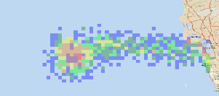 | ☐ | Petición de Unidad SAR  /Search Asset Request  (Llene el formulario 1.b.  Complete Form 1.b.)  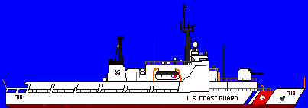  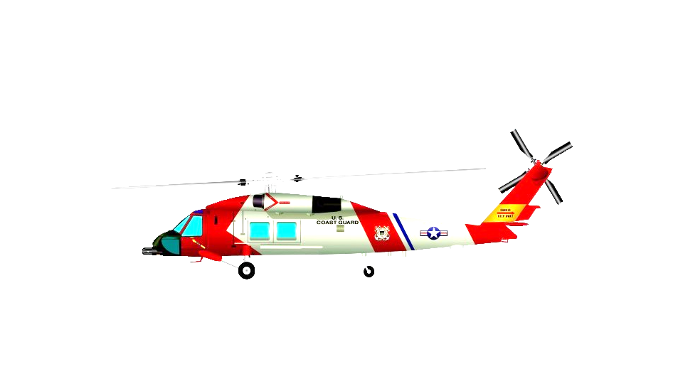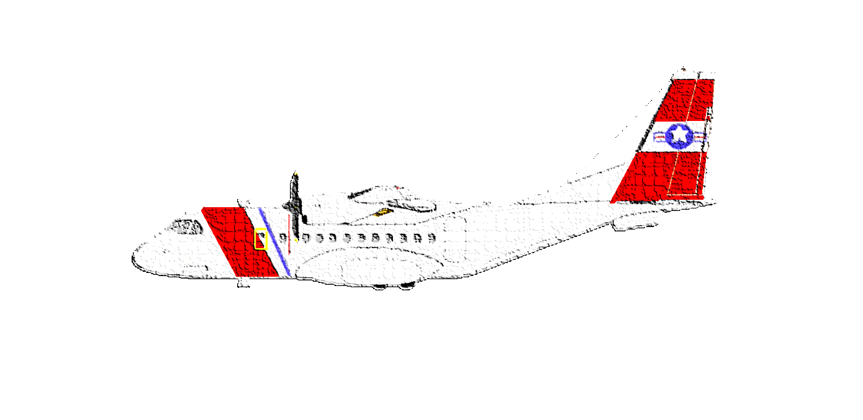
☐ | Petición de Transferencia SMC/  Request to Transfer SMC  (Llene el formulario 1.c.  Complete Form 1.c.)   | ☐ | Panorama de superficie AMVER/  AMVER Surface Picture  (Llene el formulario 1.d.  Complete Form 1.d.)  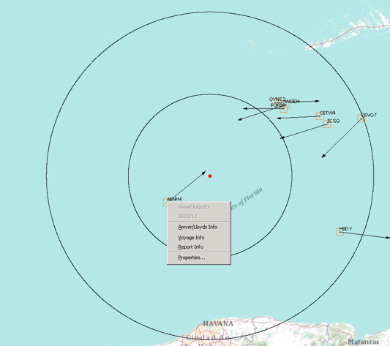
☐ | Registro/Historial de SARSAT /  SARSAT Registration/Case History  (Llene el formulario 1.e.  Complete Form 1.e.)   | ☐ | Petición de repatriación del sobreviviente SAR/  SAR Survivor Repatriation Request  (Llene el formulario 1.f  Complete Form 1.f)  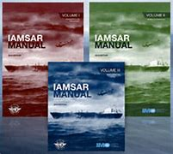

SAR FORMATO 1.a.: SAROPS Solicitud de Deriva

SAR FORM 1.a.: SAROPS Drift Request
Título del caso:  Case Title: |  |  |  |  |  |  |  |  |  |  | Fecha / Hora  Date/Time:
RCC Punto de Contacto:  RCC Point of Contact: |  |  |  |  |  | Quien es SMC:  Who is SMC:
OVERDUE/UNREPORTED VESSEL
BUQUE RETRASADO/NO REPORTADO
VESSEL INVOLVED (PRIMARY SEARCH OBJECT)
BUQUE IMPLICADO (OBJETO PRIMARIO DE LA BÚSQUEDA)
Vessel Name:  Nombre del buque: |  |  |  | Type: Skiff / Cuddy Cabin / Center Console / Commercial F/V / Sailing Vessel  Tipo: Esquife / Cabina Cuddy / Consola Central / Buque Pesquero / Velero
Length:  Eslora: |  |  |  | Beam:  Manga: |  |  |  |  |  |  | Height:  Altura:
Flag:  Bandera/Nacionalidad: |  |  |  | Anchor on board: Y / N  Ancla a bordo: S / N |  |  |  |  |  |  | RADAR reflector: Y / N  Reflector de RADAR: S / N
Registration/DOC#:  Número de Registro: |  |  |  | Make:  Marca: |  |  |  |  |  |  | Hull material:  Material de casco:
Super Structure color:  Color de la Superestructura: |  |  |  | Hull/Trim color:  Color de casco/franja: |  |  |  |  |  |  | Sail color:  Color de la vela:
Vessel bottom color:  Color de la obra viva: |  |  |  | Fuel O/B (gal / ltr):  Combustible a bordo (gal./lts.): |  |  |  |  |  |  | Propulsion:  Propulsión:
Prominent features:  Características prominentes: |  |  |  |  |  |  |  |  | Additional Details:  Detalles adicionales:
VESSEL OPERATOR
OPERADOR DEL BUQUE
Name:  Nombre: |  |  |  |  |  |  |  |  | English/Spanish Speaker?:  Habla inglés/español?:
Health Concerns:  Cuidados de la salud: |  |  |  |  |  |  |  |  | Additional Details:  Detalles adicionales:
PASSENGER 1 (For additional passengers, include details on additional pages)
PASAJERO 1 (para los pasajeros adicionales, incluya los detalles en las páginas adicionales)
Name:  Nombre: |  |  |  |  |  |  |  |  | English/Spanish Speaker?:  ¿Habla inglés/español?:
Health Concerns:  Cuidados de la salud: |  |  |  |  |  |  |  |  | Additional Details:  Detalles adicionales:
FLOTATION DEVICES ON BOARD (POSSIBLE SECONDARY SEARCH OBJECTS)
DISPOSITIVOS DE FLOTACIÓN A BORDO (POSIBLES OBJETOS SECUNDARIOS DE BÚSQUEDA)
Number/Type of PFDs:  Número/tipo de salvavidas:  Do PFDs have reflective tape: Y / N  Los salvavidas tienen cinta reflexiva?: S / N |  |  |  |  |  |  |  |  | Raft / Dinghy description:  Descripción de la balsa salvavidas / embarcación menor:
Coolers or other makeshift flotation description:
Descripción de hieleras u otro dispositivo improvisado de flotación a bordo:

COMMUNICATIONS
COMUNICACIONES
Last comms time:  Hora de la última comunicación: |  |  |  |  |  |  |  |  | Next scheduled comms time:  Hora de la próxima comunicación programada:
Method (cell/email/VHF radio channel):  Método (celular/correo electrónico/Canal VHF): |  |  |  |  |  |  |  |  | Additional comms equipment:  Equipo adicional de comunicaciones:
VOYAGE DETAILS
DETALLES DEL VIAJE
General route description:
Descripción general de la derrota/ruta:
Last Known Position (LKP):  Última posición conocida:  Confirmed departure: Y / N  Se confirmó el zarpe: S / N |  |  |  |  |  |  |  |  | Final Destination:  Destino final:
Planned start time:  Hora prevista de salida: |  |  |  |  |  |  |  |  | Planned finish time:  Hora prevista de arribo:
Actual start voyage time (if known):
Hora real de salida (si es conocida):
Route details (if known):
Detalles de la derrota / ruta (si es conocida):

Waypoint #1 position:
Posición de escala #1:

Loiter time:
Tiempo en la escala:

Waypoint #2 position:
Posición de escala #2:

Loiter time:
Tiempo en la escala:

Possible hazards:  Peligros posibles (Peligros a la navegación, Condiciones meteorológicas adversas, etc.): |  |  |  |  |  |  |  |  | Possible deviations:  Desviaciones posibles:
Has subject completed this route before?: Y / N
¿Ha hecho esta ruta anteriormente?: S / N
ELECTRONIC EQUIPMENT
EQUIPO ELECTRÓNICO
RADAR: |  | Depth finder:  Ecosonda: |  |  |  |  |  |  |  | GPS: |  |  | SAT phone:  Teléfono satelital:
SARSAT BEACON TYPE:  EPIRB (CAT I/ CAT II) / PLB / ELT  TIPO DE RADIOBALIZA SARSAT:  EPIRB (CAT I/ CAT II) / PLB / ELT |  |  |  |  |  |  |  |  |  | BEACON HEX ID:  NÚMERO HEXADECIMAL DE LA RADIOBALIZA:
AIS: |  |  |  |  |  |  |  |  |  | MMSI #:
RADIO: VHF HF SSB CB |  |  |  |  |  |  |  |  |  | Call sign:  Distintivo de llamada:
Additional electronics:
Equipo electrónico adicional:

Person In the Water (PIW)
Persona en el agua (PIW)
PIW INFORMATION
Información de Persona en el Agua
Last time person seen on board:  Ultima hora en que se visualizó la persona a bordo: |  |  |  |  |  |  |  | Last Known GPS Position:  Ultima posición conocida por GPS:
Was person seen entering water?: Y / N  ¿Se visualizó la persona entrar al agua?: S / N |  |  |  |  |  |  |  | Geographic Area Description:  Descripción del área geográfica
Was PIW wearing a lifejacket/flotation?: Y / N  La persona llevaba chaleco salvavidas u otro dispositivo de flotación?: S / N |  |  |  |  |  |  |  | Lifejacket/Flotation Type (if known):  Tipo de chaleco salvavidas u otro dispositivo de flotación  (si es conocido):
Additional Details
Detalles adicionales

SAR FORMATO 1.b.: Solicitud de Unidad de Búsqueda y Rescate

SAR FORM 1.b.: Search and Rescue Unit Request
Título del caso:  Case Title: |  |  |  |  |  |  |  |  |  |  |  | Fecha / Hora  Date/Time:
RCC Punto de Contacto:  RCC Point of Contact: |  |  | Quien es SMC:  Who is SMC:
OVERDUE/UNREPORTED/DISABLED VESSEL
BUQUE DEMORADO / NO REPORTADO / DESHABILITADO
VESSEL INVOLVED (PRIMARY SEARCH OBJECT)
BUQUE IMPLICADO (OBJETO PRIMARIO DE LA BÚSQUEDA)
Vessel Name:  Nombre del buque: |  |  |  |  | Type: Skiff / Cuddy Cabin / Center Console / Commercial F/V / Sailing Vessel  Tipo: Esquife / Cabina Cuddy / Consola central / F/V comercial / Velero
# People on Board:  Personas a bordo: | Length:  Eslora: |  |  |  | Beam:  Manga: |  |  |  |  |  |  | Height:  Altura:
Flag:  Bandera / Nacionalidad: |  |  |  |  | Anchor on board: Y / N  Ancla a bordo: S / N |  |  |  |  |  |  | RADAR reflector: Y / N  Reflector de RADAR: S / N
Registration/DOC#:  Número de Registro |  |  |  |  | Make:  Marca: |  |  |  |  |  |  | Hull material:  Material de casco:
Super Structure color:  Color de la superestructura |  |  |  |  | Hull/Trim color:  Calor del casco/franja: |  |  |  |  |  |  | Sail color:  Color de la vela:
Vessel bottom color:  Color de la obra viva |  |  |  |  | Prominent features:  Características prominentes:
Additional Details: (If vessel is disabled/adrift, what is the reason and where is the nearest/safest port or rendezvous point where vessel tow can be assumed)
Detalles adicionales: (Si el buque está al garete/a la deriva, cuál es la razón y cuál es el puerto más cercano/seguro o el punto de rendez vouz para transferir el buque remolcado.

VESSEL OPERATOR
OPERADOR DEL BUQUE
Name:  Nombre: |  |  |  |  |  |  | English/Spanish Speaker?:  ¿Habla inglés/español?:
Health Concerns:  Cuidados de la salud: |  |  |  |  |  |  | Additional Details:  Detalles adicionales:
PASSENGER 1 (For additional passengers, include details on additional pages if needed)
PASAJERO 1 (para pasajeros adicionales, incluya detalles en hojas adicionales).
Name:  Nombre: |  |  |  |  |  |  | English/Spanish Speaker?:  ¿Habla inglés/español?:

Health Concerns:  Cuidados de la salud: |  |  |  | Additional Details:  Detalles adicionales:
FLOTATION DEVICES ONBOARD (POSSIBLE SECONDARY SEARCH OBJECTS)
DISPOSITIVOS DE FLOTACIÓN A BORDO (POSIBLES OBJETOS SECUNDARIOS DE BÚSQUEDA)
Number/Type of PFDs:  Número/tipo de salvavidas:  Do PFDs have reflective tape: Y / N  Los salvavidas tienen cinta reflexiva?: S / N |  |  |  | Raft / Dinghy description:  Descripción de la balsa salvavidas / embarcación menor:
Coolers or other makeshift flotation description:
Descripción de hieleras u otro dispositivo improvisado de flotación a bordo:

ELECTRONIC EQUIPMENT
EQUIPO ELECTRONICO
RADAR: | Depth finder:  Ecosonda: |  | GPS: |  | SAT phone:  Teléfono satelital:
SARSAT BEACON TYPE:  EPIRB (CAT I/ CAT II) / PLB / ELT  TIPO DE RADIOBALIZA SARSAT:  EPIRB (CAT I/ CAT II) / PLB / ELT |  |  | BEACON HEX ID:  NÚMERO HEXADECIMAL DE LA RADIOBALIZA:
AIS: |  |  | MMSI #:
RADIO: VHF HF SSB CB |  |  | Call sign:  Distintivo de llamada:
Additional electronics:
Equipo electrónico adicional:

Person In the Water (PIW)
PIW INFORMATION
Informacion de Persona en el Agua
Last Time person seen on board:  Ultima hora en que se visualizó la persona a bordo: |  | Last Known GPS Position:  Ultima posición conocida por GPS.
Was person seen entering water?: Y / S  ¿Se visualizó la persona entrar al agua?: S / N |  | Geographic Area Description:  Descripción del área geográfica:

Name:  Nombre: |  |  | Age/DOB:  Edad /Fecha de nacimiento |  | Sex / sexo: M F
PIW health:  Estado de salud de persona en el agua. |  |  | Weight:  Peso: |  | Nationality:  Nacionalidad:

PIW swimming capabilities: Excellent Medium Poor Unknown

Capacidad de la persona para nadar: Excelente Media Poca Desconocida

Was PIW wearing a lifejacket/floatation: Y / N  La persona llevaba chaleco salvavidas u otro dispositivo de flotación?: S / N |  |  | Lifejacket/Floatation Type (if known):  Tipo de chaleco salvavidas u otro dispositivo de flotacion (si es conocido)
Additional Details
Detalles adicionales
Fixed Wing Aircraft Search Pattern Details
Detalles de patrón de búsqueda con aeronave de ala fija

Parallel (PS) and Creeping Line (CS) Search Patterns
Patrón de búsqueda por barrido paralelo (BP)
o búsqueda por transversales (BT)

Directions: Fill in blanks as described; make selection where choice (“/”) exist; when passing to SRU read across each line, do NOT read highlighted areas with italic typed instructions.
Instrucciones: Rellene los espacios en blanco como se describe; seleccione la opción según corresponda (“/”); cuando la unidad de busqueda y rescate haya concluido cada pierna, no lea las instrucciones resaltadas con letras cursivas
Search Pattern Type:  Tipo patron busqueda: | Parallel / Creeping Line (Circle which one)  Patrón de búsqueda por barrido paralelo (BP) / búsqueda por transversales (BT) (seleccione la busqueda)
Commence Search  Point:  Punto inicio busqueda | Latitude  Latitud | Degrees  Grados |  | Minutes  Minutos |  | N / S  N / S
Commence Search  Point:  Punto inicio busqueda | Longitude  Longitud | Degrees  Grados |  | Minutes  Minutos |  | W / E  O / E
(Lat/Long in degrees, minutes and tenths of minutes (DD-MM.mm)
(Lat/long en grados, minutos y decimas de minuto (DD-MM.mm)

Center Point:  Punto central: |  | Latitude  Latitud |  |  | Degrees  Grados |  |  | Minutes  Minutos |  | N / S  N / S
 |  | Longitude  Longitud |  |  | Degrees  Grados |  |  | Minutes  Minutos |  | W / E  O / E
(Lat/Long in degrees, minutes and tenths of minutes (DD-MM.mm)
(Lat/long en grados, minutos y decimas de minuto (DD-MM.mm)
Search Area Dimensions:  Dimensiones del area de busqueda: |  |  | Total Length  Longitud total |  |  | __________NM  __________MN |  |  | Total Width:  Ancho total |  |  | __________NM  __________MN
First Leg Direction:  Direccion de la primera pierna: |  |  | _________DEG  _________Grados |  |  | First Turn: (Left or Right)  Primer giro (izquierda o Derecha) |  |  | Leg Length:  Longitud de la pierna |  |  | __________NM  __________MN
(Rounded to the nearest mile)
(Redondeado a la milla más cercana)
Major Axis:  Eje mayor: |  |  | ______________ Degrees M  ______________Grados
Creep Direction:  Direccion de barrido |  |  | ______________ Degrees M  ______________Grados
Track Spacing:  Espacio entre piernas: |  |  | ______________ NM  ______________MN
Altitude:
Altitud:
(Rounded to the nearest mile)
(Redondeado a la milla más cercana)
Corner Points  Puntos de esquina | (Lat/Long in degrees, minutes and tenths of minutes (DD-MM.mm)  (Lat/long en grados, minutos y decimas de minuto (DD-MM.mm)
#1: | Latitude  Latitud |  |  | Degrees  Grados |  |  | Minutes  Minutos |  |  |  | N / S  N / S
 | Longitude  Longitud |  |  | Degrees  Grados |  |  | Minutes  Minutos |  |  |  | W / E  O / E
#2: | Latitude  Latitud |  |  | Degrees  Grados |  |  | Minutes  Minutos |  |  |  | N / S  N / S
 | Longitude  Longitud |  |  | Degrees  Grados |  |  | Minutes  Minutos |  |  |  | W / E  O / E
#3 | Latitude  Latitud |  |  | Degrees  Grados |  |  | Minutes  Minutos |  |  |  | N / S  N / S
 | Longitude  Longitud |  |  | Degrees  Grados |  |  | Minutes  Minutos |  |  |  | W / E  O / E

#4 | Latitude  Latitud |  | Degrees  Grados |  |  | Minutes  Minutos |  |  |  | N / S  N / S
 | Longitude  Longitud |  | Degrees  Grados |  |  | Minutes  Minutos |  |  |  | W / E  O / E
Number of Legs: Total Track Miles:
Número de piernas: Total de millas recorridas:
Sector (VS) Search Pattern
Vector de busqueda (VB)
Commence Search  Point:  Punto inicio busqueda |  | Latitude  Latitud |  | Degrees  Grados |  |  |  |  | Minutes  Minutos | N / S  N / S
 |  | Longitude  Longitud |  | Degrees  Grados |  |  |  |  | Minutes  Minutos | W / E  O / E
(Lat/Long in degrees, minutes and tenths of minutes)
(Lat/long en grados, minutos y decimas de minutos)
Radius:  Radio: |  |  |  |  |  |  | NM  MN
(Rounded to the nearest tenth of a mile)
(Redondeado a la décima de milla más cercana)
Orientation/first leg direction:  Orientación/dirección de la primera pierna: |  |  |  |  |  |  |  | Degrees Magnetic  Grados Magnéticos
Angle Theta:  Angulo teta: |  |  |  |  | 30 / 60  30 / 60 |  |  | Degrees  Grados
Helicopter Search Pattern Details
Detalles del patrón de búsqueda con Helicoptero

Parallel (PS) and Creeping Line (CS) Search Patterns
Patrón de búsqueda por barrido paralelo (BP)
o búsqueda por transversales (BT)

Directions: Fill in blanks as described; make selection where choice (“/”) exist; when passing to SRU read across each line.
Instrucciones: Rellene los espacios en blanco como se describe; seleccione la opción según corresponda (“/”); cuando la unidad de búsqueda y rescate haya concluido cada pierna.
Search Pattern Type:  Tipo patrón búsqueda: | Parallel / Creeping Line (Circle which one)  Patrón de búsqueda por barrido paralelo (BP) / búsqueda por transversales (BT) (seleccione la búsqueda)
Center Point:  Punto central: | Latitude  Latitud | Degrees  Grados | Minutes  Minutos | N / S  N / S
Center Point:  Punto central: | Longitude  Longitud | Degrees  Grados | Minutes  Minutos | W / E  O / E
(Lat/Long in degrees, minutes and tenths of minutes (DD-MM.mm)
(Lat/long en grados, minutos y decimas de minuto (DD-MM.mm)
Search Area Dimensions:  Dimensiones del área de búsqueda: | Total Length  Longitud total |  | __________NM  __________MN |  | Total Width:  Ancho total | __________NM  __________MN
(Rounded to the nearest tenth of a mile)
(Redondeada a la décima de milla más cercana)
Altitude:
Altitud:
Warning Area:
Área de peligro:
Creep Direction:  Dirección de barrido: |  |  | Degrees True :  Grados verdaderos:
Track Spacing:  Espacio de barrido | _______ NM  _______ MN |  | (Rounded to the nearest tenth of a mile)  (Redondeada a la décima de milla más cercana)
First Turn Direction:  Primer cambio de dirección: |  |  | Right / Left  Derecha / Izquierda |  |  |  | (State which one)  (indicar cuál)
Commence Search  Point:  Punto inicio búsqueda |  | Latitude  Latitud | Degrees  Grados | Minutes  Minutos |  |  | N / S  N / S
 |  | Longitude  Longitud | Degrees  Grados | Minutes  Minutos |  |  | W / E  O / E

(Lat/Long in degrees, minutes and tenths of minutes (DD-MM.mm)
(Lat/long en grados, minutos y decimas de minuto (DD-MM.mm)
Sector (VS) Search Pattern
Vector de busqueda (VB)
Commence Search  Point:  Punto inicio búsqueda |  | Latitude  Latitud |  | Degrees  Grados | Minutes  Minutos | N / S  N / S
 |  | Longitude  Longitud |  | Degrees  Grados | Minutes  Minutos | W / E  O / E
(Lat/Long in degrees, minutes and tenths of minutes)
(Lat/long en grados, minutos y decimas de minutos)
Radius:  Radio: | _______NM  _______MN |  | (Rounded to the nearest tenth of a mile)  (Redondeado a la décima de milla más cercana)
Orientation:  Orientación: |  |  | Degrees: Magnetic:  Grados: Magnético:

urface Asset Search Pattern
Patrón de búsqueda de activos de superficie
Parallel (PS) and Creeping Line (CS) Search Patterns
Patrón de búsqueda por barrido paralelo (BP)
o búsqueda por transversales (BT)

Directions: Fill in blanks as described; make selection where choice (“/”) exist; when passing to SRU read across each line.
Instrucciones: Rellene los espacios en blanco como se describe; seleccione la opción según corresponda (“/”); cuando la unidad de búsqueda y rescate haya concluido cada pierna.
Search Pattern Type:  Tipo patrón búsqueda: |  | Parallel / Creeping Line (Circle which one)  Patrón de búsqueda por barrido paralelo (BP) / búsqueda por transversales (BT) (seleccione la búsqueda)
Commence Search  Point:  Punto inicio búsqueda |  | Latitude  Latitud |  |  |  | Degrees  Grados |  |  | Minutes  Minutos |  |  | N / S  N / S
 |  | Longitude  Longitud |  |  |  | Degrees  Grados |  |  | Minutes  Minutos |  |  | W / E  O / E
(Lat/Long in degrees, minutes and tenths of minutes (DD-MM.mm)
(Lat/long en grados, minutos y decimas de minuto (DD-MM.mm)
Search Area Dimensions:  Dimensiones del área de búsqueda: |  |  | Total Length  Longitud total |  |  |  | __________NM  __________MN |  |  | Total Width:  Ancho total |  |  | __________NM  __________MN
(Rounded to the nearest tenth of a mile)
(Redondeada a la décima de milla más cercana)
Creep Direction:  Direccion de barrido: |  |  | Degrees True:  Grados verdaderos:
Track Spacing:  Espacio de barrido: |  |  | ____ NM  ____ MN |  | (Rounded to the nearest tenth of a mile)  (Redondeado a la décima de milla más cercana)
First Turn Direction:  Primer cambio de dirección: |  |  | Right / Left  Derecho / Izquierda |  |  |  |  |  |  |  | (State which one)  (indicar cual)
Center Point:  Punto central: | Latitude  Latitud |  |  | Degrees  Grados |  |  |  | Minutes  Minutos |  |  |  |  |  | N / S  N / S
Center Point:  Punto central: | Longitude  Longitud |  |  | Degrees  Grados |  |  |  | Minutes  Minutos |  |  |  |  |  | W / E  O / E
(Lat/Long in degrees, minutes and tenths of minutes (DD-MM.mm)
(Lat/long en grados, minutos y decimas de minuto (DD-MM.mm)

Corner Points  Puntos de esquina | (Lat/Long in degrees, minutes and tenths of minutes (DD-MM.mm)  (Lat/long en grados, minutos y decimas de minuto (DD-MM.mm)
#1: | Latitude  Latitud | Degrees  Grados | Minutes  Minutos | N / S  N / S
 | Longitude  Longitud | Degrees  Grados | Minutes  Minutos | W / E  O / E
#2: | Latitude  Latitud | Degrees  Grados | Minutes  Minutos | N / S  N / S
 | Longitude  Longitud | Degrees  Grados | Minutes  Minutos | W / E  O / E
#3 | Latitude  Latitud | Degrees  Grados | Minutes  Minutos | N / S  N / S
 | Longitude  Longitud | Degrees  Grados | Minutes  Minutos | W / E  O / E
#4 | Latitude  Latitud | Degrees  Grados | Minutes  Minutos | N / S  N / S
 | Longitude  Longitud | Degrees  Grados | Minutes  Minutos | W / E  O / E
Number of Legs: Total Track Miles:
Numero de piernas: Total de millas recorridas:

SAR FORMATO 1.c.: Solicitud de Transferencia SMC

SAR FORM 1.c.: Request to Transfer SMC
Título del caso:  Case Title: |  |  |  |  | Fecha / Hora  Date/Time:
RCC Punto de Contacto:  RCC Point of Contact: |  | Quien es SMC:  Who is SMC:
OVERDUE/UNREPORTED/DISABLED/ABAONDONED OR ADRIFT
BUQUE RETRASADO/NO REPORTADO/DESHABILITADO/ABANDONADO O A LA DERIVA
VESSEL INVOLVED (PRIMARY SEARCH OBJECT)
BUQUE IMPLICADO (OBJETO PRIMARIO DE LA BÚSQUEDA)
Vessel Name:  Nombre del buque: | Type: Skiff / Cuddy Cabin / Center Console / Commercial F/V/Sailing Vessel  Tipo: Esquife/ Cuddy Cabin / Consola Central / F/V Comercial / Velero
Length:  Eslora: | Beam:  Manga: |  |  | Height:  Altura:
Flag:  Bandera / Nacionalidad: | Anchor on board: Y / N  Ancla a bordo: S / N |  |  | RADAR reflector: Y / N  Reflector de radar: S / N
Registration/DOC#:  Número de Registro: | Make:  Marca: |  |  | Hull material:  Material del casco:
Super Structure color:  Color de la superestructura: | Hull/Trim color:  Color del casco /franja |  |  | Sail color:  Color de la vela
Vessel bottom color:  Color de la obra viva: | Fuel O/B (gal / ltr):  Combustible a bordo (gal./lts.): |  |  | Propulsion:  Propulsión:
Prominent features:  Características prominentes: |  |  | Additional Details:  Detalles adicionales:
VESSEL OPERATOR
OPERADOR DEL BUQUE:
Name:  Nombre: |  |  | English/Spanish Speaker?:  Habla inglés/español?:
Health Concerns:  Cuidados de la salud: |  |  | Additional Details:  Detalles adicionales:
PASSENGER 1 (For additional passengers, include details on additional pages)
PASAJERO 1 (para los pasajeros adicionales, incluye los detalles en las paginas adicionales)
Name:  Nombre: |  |  | English/Spanish Speaker?:  ¿Habla inglés/español?:
Health Concerns:  Cuidados de la salud: |  |  | Additional Details:  Detalles adicionales:

FLOTATION DEVICES ONBOARD (POSSIBLE SECONDARY SEARCH OBJECTS)
DISPOSITIVOS DE FLOTACIÓN A BORDO (POSIBLES OBJETOS SECUNDARIOS DE BÚSQUEDA)
Number/Type of PFDs:  Número/tipo de salvavidas:  Do PFDs have reflective tape: Y / N  Los salvavidas tienen cinta reflexiva?: S / N | Raft / Dinghy description:  Descripción de la balsa salvavidas / embarcación menor:
Coolers or other makeshift flotation description:
Descripción de hieleras u otro dispositivo improvisado de flotación a bordo:

COMMUNICATIONS
Comunicaciones
Last comms time:  Hora de última comunicación | Next scheduled comms time:  Hora de la próxima comunicación programada:
Method (cell/email/vhf radio channel):  Método (Celular/correo electrónico/ Canal VHF) | Additional comms equipment:  Equipo adicional de comunicaciones
VOYAGE DETAILS
DETALES DEL VIAJE
General route description:
Descripción general de la derrota/ruta:
Last Known Position (LKP):  Ultima posición conocida:  Confirmed departure: Y / N  Se confirmó el zarpe: S / N | Final Destination:  Destino Final:
Planned start time:  Hora Prevista de la salida: | Planned finish time:  Hora prevista del arribo
Actual start voyage time (if known):
Hora real de zarpe (si es conocida):
Route details (if known):
Detalles de derrota / ruta (si es conocida):

Waypoint #1 position:
Posición de escala #1:

Loiter time:
Tiempo en la escala:

Waypoint #2 position:
Posición de escala #2:

Loiter time:
Tiempo en la escala:

Possible hazards:  Peligros posibles (Peligros a la navegación, condiciones meteorológicas adversas, etc.) | Possible deviations:  Desviaciones posibles
Has subject completed this route before: Y / N
Ha hecho esta ruta anteriormente: S / N

ELECTRONIC EQUIPMENT
RADAR: | Depth finder:  Ecosonda |  | GPS: | SAT phone:  Teléfono satelital
SARSAT BEACON TYPE:  EPIRB (CAT I / CAT II) / PLB / ELT  TIPO DE RADIOBALIZA SARSAT  EPIRB (CAT I / CAT II) / PLB / ELT |  |  | BEACON HEX ID:  NÚMERO HEXADECIMAL DE LA RADIOBALIZA:
AIS: |  |  | MMSI #:
RADIO: VHF HF SSB CB |  |  | Call sign:  Distintivo de llamada
Additional Details/Specific Requests:
Detalles adicionales / requerimientos específicos

PERSON IN THE WATER (PIW)
Persona en el agua (PIW)
PIW INFORMATION
Informacion de persona en el agua
Last time person seen on board:  Ultima hora en que se visualice la persona a bordo: |  | Last Known GPS Position:  Ultima posición conocida por GPS:
Was person seen entering water?: Y / N  ¿Se visualizó la persona entrar al agua?: S / N |  | Geographic Area Description:  Descripción del área geográfica:
Was PIW wearing a lifejacket/floatation: Y / N  ¿La persona llevaba chaleco salvavidas u otro dispositivo de flotación?: S / N |  | Lifejacket/Floatation Type (if known):  Tipo de chaleco salvavidas u otro dispositivo de flotación (si es conocido).
Additional Details/Specific Requests:
Detalles adicionales/ requerimientos específicos:

SARSAT ALERT
ALERTA SARSAT
SARSAT Alert Details
Detalles de Alerta SARSAT
Time Alert Received:  Hora de recepción de alerta: | Site ID:
Beacon ID:  Identificador de radiobaliza: | Latest SARSAT Position (LAT/LONG:  Última posición SARSAT (LAT/LONG)  Geographic Area Description:  Descripción del área geográfica:
Attached SARSAT Message?: Y/N  ¿Se añadió mensaje de SARSAT?: S / N |  | USMCC Notified (For U.S. RCC)?  ¿Se notificó al USMCC (para U.S. RCC)?
Additional Details/Specific Requests:

Detalles Adicionales / requerimientos específicos:

SAR FORM 1.d.: AMVER and AIS SURPIC Request

SAR FORMATO 1.d.: Solicitud de Panorama de Superficie AMVER y AIS
Título del caso:  Case Title: |  |  | Fecha / Hora  Date/Time:
RCC Punto de Contacto:  RCC Point of Contact: | Quien es SMC:  Who is SMC:
SAR CASE DETAILS
AMVER/AIS SURPIC Position (DD-MM.mm):  Posición del Panorama de Superficie AMVER/AIS (Grados y Minutos) |  | SURPIC Radius:  Radio del Panorama de Superficie:
Additional Details/Specific Requests:
Detalles Adicionales/Requerimientos específicos:

SAR FORM 1.e.: SARSAT Registration or Case History Request

SAR FORMATO 1.e.: Registro SARSAT o Solicitud de Historial de Caso
Título del caso:  Case Title: |  | Fecha / Hora  Date/Time:
RCC Punto de Contacto:  RCC Point of Contact: | Quien es SMC:  Who is SMC:

SARSAT ALERT
ALERTA SARSAT
SARSAT Alert Details
Detalles de Alerta SARSAT
Time Alert Received:  Hora en que se recibió Alerta: |  |  | Site ID:
Beacon ID:  Identificación de Radiobaliza: |  |  | Latest SARSAT Position (LAT/LONG:  Posición más reciente de SARSAT (Lat/log)  Geographic Area Description:  Descripción de Área Geográfica:

Attached SARSAT Message?: Y/N

¿Se añadió mensaje de SARSAT?: S / N
Additional Details/Specific Requests:
Detalles Adicionales/Requerimientos Específicos:

SAR FORM 1.f.: SAR Survivor Repatriation

SAR FORMATO 1.f.: Repatriación de sobrevivientes de SAR
Case Title:  Titulo del Caso: |  |  |  |  | Date/Time:  Fecha/Hora:
RCC Point of Contact:  Punto de contacto de RCC: |  | Who is Current SMC:  Quién es el SMC actual?
SAR CASE DETAILS
Detalles del caso SAR
Nature of Distress:  Naturaleza de la emergencia: | Distress Location:  Lugar de la emergencia:
Vessel Name:  Nombre de la embarcación: | Registration/DOC#:  Registro/#documento: |  |  |  |  | Flag:  Bandera/Nacionalidad:
Type: Skiff / Cuddy Cabin / Center Console / Commercial F/V  Tipo de embarcación: Skiff / Cuddy Cabin / Center Console / Commercial F/V | General route description:  Descripción de la ruta:
Start voyage position:  Posición de inicio de viaje: | Intended Finish voyage position:  Posición prevista del viaje final:
VESSEL OPERATOR
Operador de la embarcación
Name:  Nombre: |  |  |  | English/Spanish Speaker?:  ¿Habla Ingles/Español?
Health Concerns:  Estado de Salud: |  |  |  | Nationality:  Nacionalidad:
Health History:  Historial clinico: |  |  |  | Additional Details:  Detalles adicionales:
PASSENGER 1 (For additional passengers, include details on additional pages)
Pasajero 1 (Para pasajeros adicionales, incluir detalles en paginas siguientes)
Name:  Nombre: |  |  |  | English/Spanish Speaker?:  ¿Habla Ingles/Español?
Health Concerns:  Estado de Salud: |  |  |  | Nationality:  Nacionalidad:
Health History:  Historial clínico: |  |  |  | Additional Details:  Detalles adicionales:

SAR FORMATO 2: Acusar Recibo

SAR Form 2: Acknowledgement of Receipt
Título del caso: MAYDAY X3  Case Title: MAYDAY X3 | Fecha / Hora de Solicitud: 131000z JUL 26  Date/Time of Request: 131000z JUL 26
De RCC: RCC MIAMI  From RCC: | A Rcc: RCC MEXICO / MRCC MUJERES  To RCC:
De RCC Teléfono #: 305-415-6800  From RCC Phone #: | A RCC Teléfono #: +52 998 877 1000  To RCC Phone #:
De RCC Email: rccmiami@uscg.mil  From RCC Email: | A RCC Email: rn9@semar.gob.mx, islamujeres.ensar@semar.gob.mx  To RCC Email:

SAR FORMATO 3: RESPUESTA A LA SOLICITUD DE ACCION

SAR Form 3: RESPONSE TO SAR ACTION REQUEST
Título del caso:  Case Title: | Fecha / Hora de Solicitud:  Date/Time of Request:
De RCC:  From RCC: | A Rcc:  To RCC:
De RCC Teléfono #:  From RCC Phone #: | A RCC Teléfono #:  To RCC Phone #:
De RCC Email:  From RCC Email: | A RCC Email:  To RCC Email:
- La asistencia que solicitó se proporciona a continuación y / o se adjunta Por favor responda con un Formulario 4 si no se requiere más ayuda:
The assistance you requested is provided below and/or attached. .If no further assistance is requested, please provide final case disposition in Form 4.
- Los resultados de su solicitud de búsqueda del Formato 1.b se proporcionan abajo. Por favor responda con un Formato 1 adicional, si requiere algún otro apoyo. Por favor responda con un Formulario 4 si no se requiere más ayuda:
The results of your Form 1.b. search request are provided below. If further assistance is requested, please provide additional Form 1. If no further assistance is requested, please provide final case disposition in Form 4.
Información requerida/Detalles adicionales:
Requested information / Additional details:

SAR FORMATO 4: RESULTADOS DEL CASO SAR

SAR Form 4: RESULTS OF SAR CASE
Título del caso:  Case Title: | Fecha / Hora de Solicitud:  Date/Time of Request:
De RCC:  From RCC: | RCC:  To RCC:
De RCC Teléfono #:  From RCC Phone #: | RCC Teléfono #:  To RCC Phone #:
De RCC Email:  From RCC Email: | RCC Email:  To RCC Email:
- El caso de SAR permanece abierto, sin embargo, no se solicita más asistencia en este momento.
The SAR case remains open, however no further assistance is requested at this time.

- El caso SAR se suspende, no se solicita más asistencia en este momento.
The SAR case is suspended, no further assistance is requested at this time.

- El caso SAR está cerrado, no se solicita más asistencia en este momento. Más detalles se proporcionan a continuación:
The SAR case is closed, no further assistance is requested at this time. Further details regarding the outcome of the case are provided below:
Additional SAR Case Conclusion Details (for example, Vessel located, PIW rescued, etc):
Detalles adicionales al término del caso SAR (por ejemplo, localización de la embarcación/Persona en el agua rescatada, etc):

